关于变更陈能佳 粤（2021）中山市不动产权第0041005号用地规划条件公示的通告
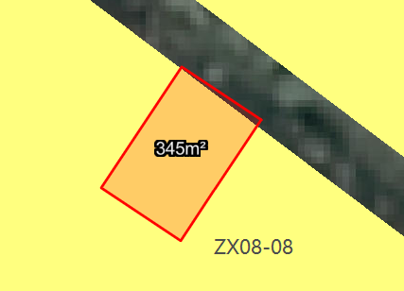
用地位置示意图
不动产权证号粤（2021）中山市不动产权第0041005号用地位于中山市古镇镇冈东松兴花园河边巷4号，用地面积345平方米，土地权利人为陈能佳，现土地权利人申请变更该宗用地规划条件。我局已受理其申请，根据公开、公平、公正原则，现对该宗地规划条件变更进行公示，公示如下：
该用地为国有出让住宅用地，在土规和总规均中为建设用地，在国土空间规划编制方案中为建设用地。该用地大部分位于《中山市古镇镇控制性详细规划集中调整与整合（中心片区）》ZX08-08地块，规划用地性质为二类居住用地；部分用地位于规划道路上，用地退让规划道路后位于二类居住用地上。办理规划报建时，建筑密度≤70%（折算后基底面积不足300平方米按照300平方米计算）；建筑面积不超过1000平方米,建筑层数不得超过四层且不大于15米，第四层只允许建梯间及辅助用房，面积不得超过基底面积的一半；建筑屋面为坡屋面时，建筑高度计算至檐口与屋脊的平均高度。建筑首层和地下室层高不得超过5米，其它层的层高不得超过3.6米。该用地属国有出让用地，容积率为1.5。按个人自建住房建设的，总建筑面积不大于1000平方米，且容积率应不大于约定容积率。若建筑方案（须符合自建房技术标准要求）的容积率大于约定容积率的，可按程序提供建筑方案申请调整容积率。
根据《中华人民共和国城乡规划法》相关规定，现就该事项予以公示，公示时间为公示通告发布开始为期十天。在公示期内如对上述事项有意见或建议，请使用真实姓名及联系方式，以书面形式反馈到以下地址：中山市古镇镇东兴东路政府第二办公区五号楼三楼304，逾期视为无异议。
联系人：潘小姐 联系电话：22351122
中山市自然资源局第二分局
2023年4月28日

